openUC2 GmbH | Hans-Knöll-Str. 2 | 07745 Jena | Germany

Christian Kuttke  christian.kuttke@openuc2.com |  |  | 2026-07-08

ggf. Ansprechpartner |  | ggf. unser Zeichen |  | ggf. Ihr Zeichen

Erläuterung zur RoHS-Konformität der Elektroniken der Discovery QBox wegen lückenlosen Konformitätserklärungen der Lieferant:innen
Dieses Dokument erläutert die Dateistruktur, welche lückenlos die RoHS-Konformität aller Elektronikteile sowie Leiterplatten (PCBs) nachweist, die in der QBox enthalten sind.
Die Argumentationen und Erläuterungen in diesem Dokument, zusammen mit dem Inhalt der Dateistruktur dient der Konformitätserklärung in Bezug auf die Richtlinie:
- Richtlinie 2011/65/EU des Europäischen Parlaments und des Rates vom 8. Juni 2011 zur Beschränkung der Verwendung bestimmter gefährlicher Stoffe in Elektro- und Elektronikgeräten (RoHS 2)

Leiterplatten (PCBs)
Die Elektroniken, welche mit der QBox ausgeliefert werden, wurden und werden in mehreren Kleinserien hergestellt. Alle PCBs haben aufgedruckt einen DataMatrix 2D-Barcode, der eine Zeichenfolge aus Buchstaben, Zahlen und Sonderzeichen enthält. Dieser DataMatrix-Barcode ist gebräuchlich und durch viele Apps und Lesegeräte scanbar, woraufhin die Zeichenfolge ausgegeben wird.
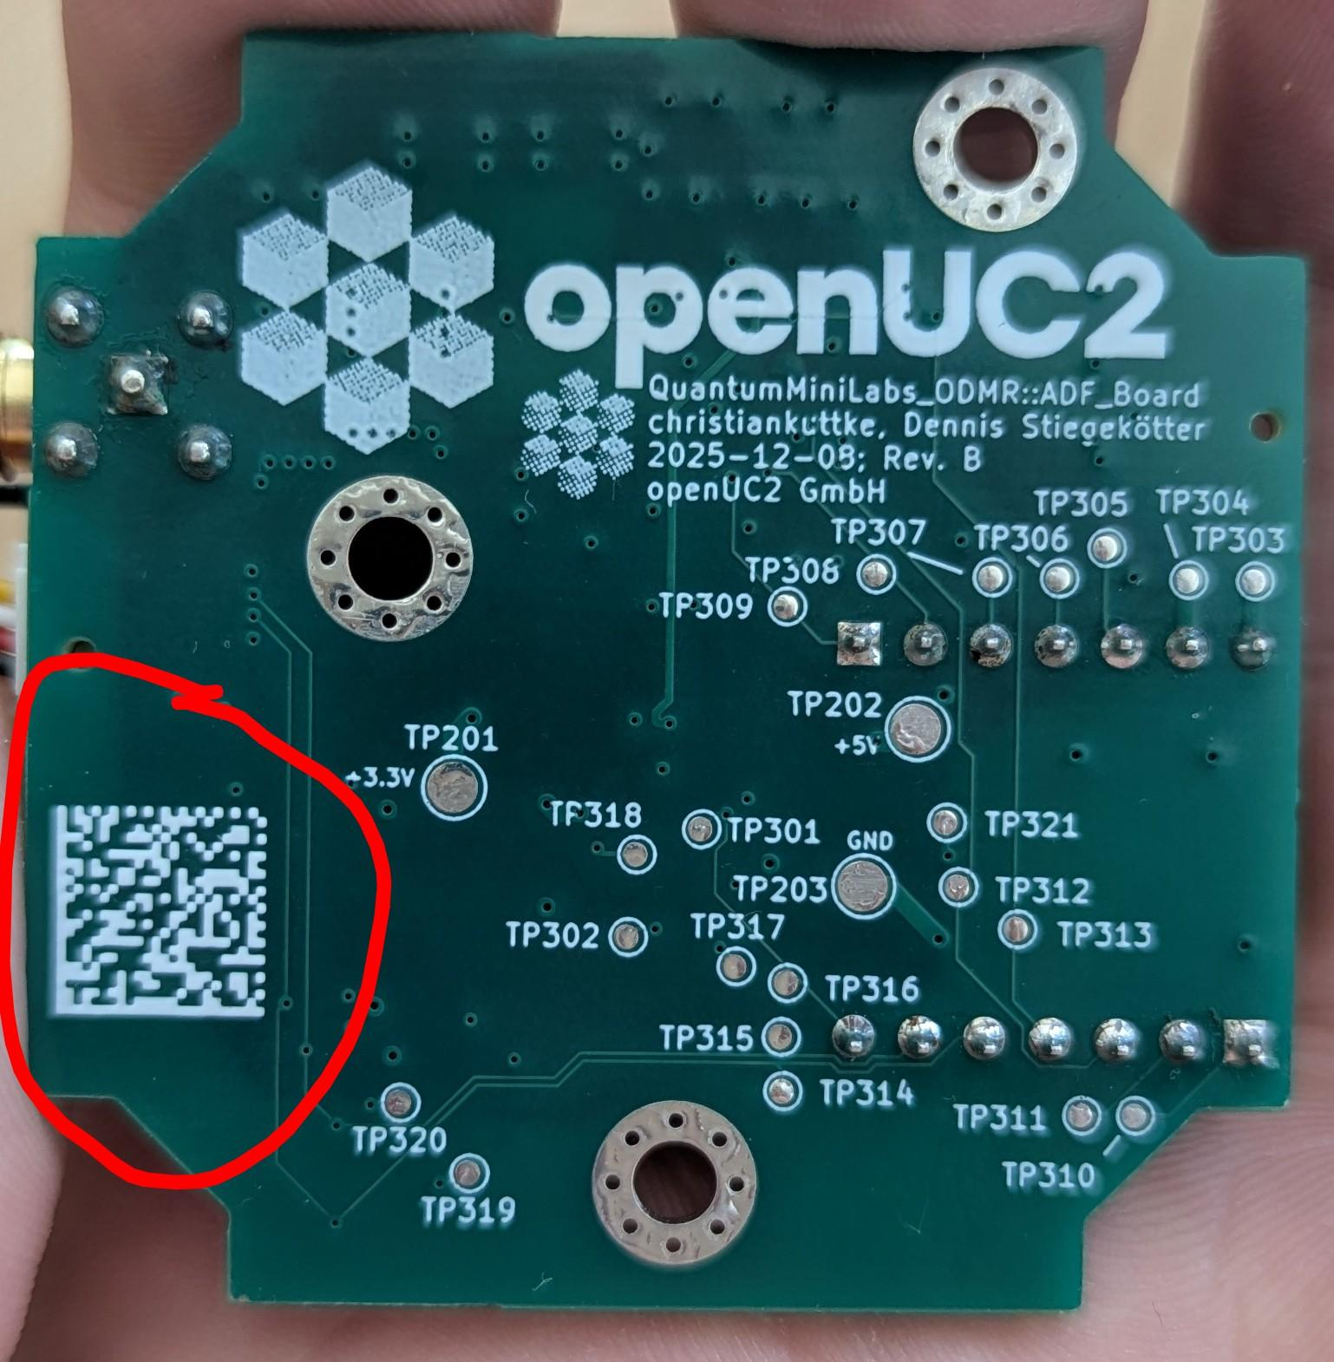
Bild: Rückseite einer Leiterplatte aus der QBox. Markiert ist der DataMatrix-Barcode
Der DataMatrix-Barcode aus dem Beispiel enthält folgende Zeichenfolge: QML_ODMR_ADF-board_B___6dve1_0015
Der erste Teil ist durch mich gewählt und folgt keinem konsequenten Format. Er gibt meistens Auskunft über den Projektnamen der PCB, und die Revisionsnummer.
Der zweite Teil besteht aus 5 Buchstaben oder Zahlen und ist von Unterstrichen umgeben. Dies wird bei der Herstellung pro Kleinserie vergeben.
Der letzte Teil nach dem Unterstrich ist eine Seriennummer, die für jedes Exemplar einer Kleinserie aufsteigend vergeben wird.
Mit der kompletten Zeichenfolge hat jede Leiterplatte eine einmalige Kennzeichnung, und jede Leiterplatte ist einer Kleinserie, somit der Bestellung (Herstellungsauftrag) zuzuordnen.
In der Ordnerstruktur habe ich Ordner für jeden Posten der PCB-Herstellung angelegt. Der Ordnername beginnt mit dem Datum der Bestellung, wie es die Hersteller:in JLCPCB führt. Danach kommt ein Unterstrich, und danach kommt die Zeichenfolge, wie sie in der DataMatrix enthalten ist, die auf den aus dieser Bestellung hergestellten PCBs aufgedruckt sind. Dabei sind Seriennummer und der Unterstrich vor der Seriennummer nicht im Ordnernamen.
Im Ordner enthalten ist ein Screenshot der Spezifikationen, mit denen die Kleinserie bei JLCPCB bestellt wurde. Maßgeblich ist “Surface Finish”, was für RoHS-Konformität stets “LeadFree HASL” oder “ENIG” ist.
JLCPCB (JLC) erklärt für die Produkte dieser beiden Spezifikationen RoHS-Konformität, und beurkundet dies im PDF-Dokument in unserer Dateistruktur mit zwei Zertifikaten (Certificate of Conformity mit Nummern C231113061001-2A und C231113061002-2A).
Es ist üblich und anzunehmen, dass die verwendete Lötpaste, Lötbad und Lötzinn zum Aufbringen der Komponenten (PCBA) bei RoHS-konform hergestellten Leiterplatten auch bleifrei und RoHS-Konform ist.

Elektronikteile
Zu jeder Kleinserie, die mit Bestückung bestellt wurde (PCBA), ist im Ordner der Kleinserie auch eine Datei mit der Bill Of Material (BOM). In diesen Dateien gibt es eine Spalte, die die gekauften und bestückten Bauteile eindeutig identifiziert. Die eindeutigen Bauteilenummern beginnen mit C und haben dann eine veränderliche Anzahl von Zahlen. Die meisten Bauteile sind auf LCSC suchbar, aber authoritativ ist der Teilekatalog von JLCPCB auf jlcpcb.com/parts. Dort können die C-Nummern eingegeben werden, und das dazugehörige Bauteil mit vollständiger Herstellerteilenummer eindeutig eingesehen werden, meist auch mit Datenblatt.
Im Ordner “components” habe ich Listen geführt:
- Eine Liste mit den C-Nummern aller jemals verwendeten Komponenten
- Eine Liste mit C-Nummern der verwendeten Komponenten, wo aus dem Datenblatt nicht eindeutig herauszulesen ist, ob das Teil RoHS-konform ist (“inconclusive”). Die zweite Spalte berichtet mein Rechercheergebnis, ob das Teil RoHS-Konform ist (true bedeutet konform), und die dritte Spalte listet die Quelle dieser Information.
- Eine Liste mit C-Nummern der verwendeten Komponenten, die kein Datenblatt schnell zugänglich hatten (“missing”). Die zweite Spalte berichtet mein Rechercheergebnis, ob das Teil RoHS-Konform ist (true bedeutet konform), und die dritte Spalte listet die Quelle dieser Information.
Die Datenblätter sind im Ordner “datasheets”, wobei die von mir als “inconclusive” eingestuften Datenblätter im Unterordner davon sind. Alle Datenblätter haben als Dateinamen die C-Nummer der Komponente, deren Datenblatt es ist.

Manuelle Nacharbeit
Für manuelle Nacharbeit durch uns wird bleifreies Lötzinn (Felder Iso-Core “Clear” bleifrei) bzw. Lötpaste (LOCTITE GC 10 SAC305T4 885V 52U) verwendet.
Um Diamanten auf PCBs zu kleben, benutzen wir Norland NOA 81.
Die RoHS-Konformitätserklärungen dafür sind im Ordner “manual-rework”.

Durch die lückenlose RoHS-Konformitätserklärung der jeweiligen Hersteller:innen der für die QBox verwendeten Elektronikkomponenten und Materialien ist RoHS-Konformität der Elektroniken, die in der QBox geliefert werden, zu erklären.
Jena, 2026-07-08, Christian Kuttke

